IKEA Warszawa po raz kolejny poszukuje organizacji NGO - III edycja konkursu Minigranty
Stowarzyszenie „Tęcza”, Instytut Matki i Dziecka czy Fundacja Pracownia Nauki i Przygody – to tylko niektóre z organizacji, którym udało się pomóc, dzięki projektowi Minigranty IKEA Warszawa. Dziś startuje III edycja konkursu skierowanego dla organizacji pozarządowych działających w zakresie edukacji i rozwoju dzieci oraz ochrony środowiska naturalnego i pomocy zwierzętom.

Minigranty IKEA Warszawa to zapoczątkowany w 2013 roku konkurs, do którego zapraszane są organizacje NGO działające na rzecz społeczności lokalnej oraz lokalnego środowiska. Celem projektu jest wspieranie pozytywnych zmian w życiu dzieci, w tym zapewnianiu im dostępu do edukacji i poprawianie warunków życia rodzin, a także działania korzystnie wpływające na ochronę środowiska naturalnego. Do tej pory w ramach projektu udało się wesprzeć następujące organizacje: Stowarzyszenie „Tęcza” działające na rzecz niewidomych i niedowidzących dzieci, Fundację Instytutu Matki i Dziecka, która dba o zdrowie i edukację pacjentów IMID-u oraz Pracownię Nauki i Przygody propagującą edukację alternatywną i pedagogikę przygody. IKEA współpracowała także z podmiotami troszczącymi się o ochronę środowiska naturalnego, a także niosącym pomoc zwierzętom tj. Fundacją Chlorofil i Stowarzyszeniem Ptaki Polskie.

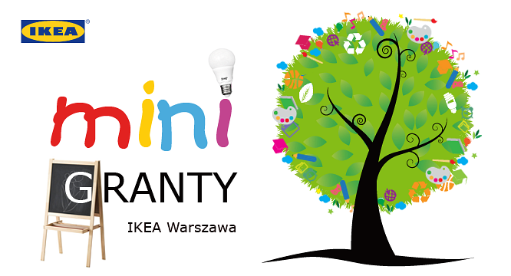
Nowa sala terapeutyczna dla niewidomych dzieci oraz urządzony domek fiński w którym odbywają się zajęcia z pedagogiki przygody, to efekty ubiegłorocznej współpracy z organizacjami pozarządowymi. Jesteśmy ogromnie ciekawi kolejnych projektów, które będziemy mogli realizować podczas najnowszej edycji Minigrantów – mówi Nelly Werle, Koordynator ds. Zrównoważonego Rozwoju IKEA Janki.
Podobnie jak w ubiegłych latach do rocznej współpracy zaproszone zostaną dwie organizacje. Laureaci otrzymają produkty IKEA o wartości do 10 000 zł do wykorzystania przy realizacji projektu oraz wsparcie wizerunkowo-marketingowe. Aby wziąć udział w konkursie, przedstawiciele organizacji powinni zapoznać się z zasadami dostępnymi na stronie: www.IKEA.pl/Targowek oraz www.IKEA.pl/Janki w zakładce „Zrównoważony Rozwój”. Następnie należy przesłać uzupełniony formularz współpracy i opis projektu drogą elektroniczną do 25 sierpnia na adres: nelly.werle@IKEA.com

